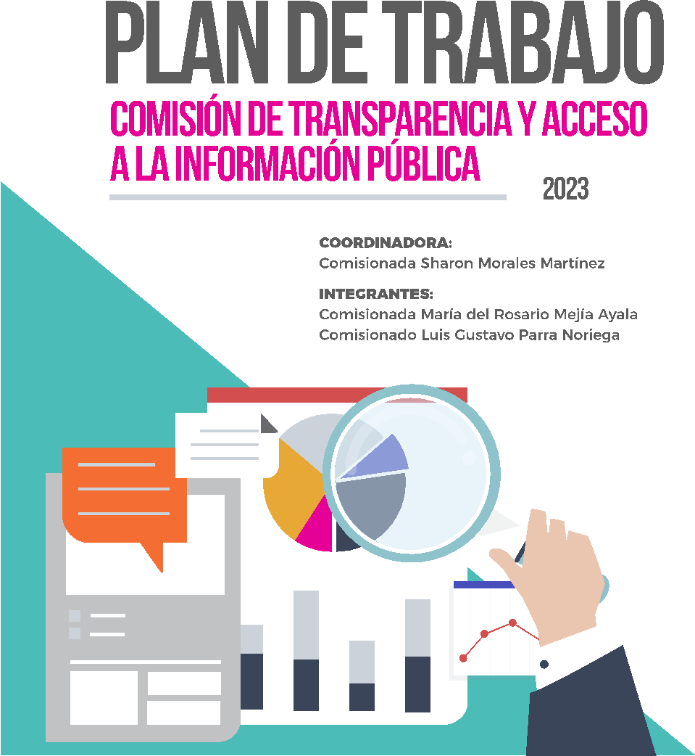

ÍNDICE

INTRODUCCIÓN 3
OBJETIVO GENERAL 4
OBJETIVOS ESPECÍFICOS 4
MISIÓN 5
MARCO JURÍDICO 5
CALENDARIO DE SESIONES 2023 6
EJES 7
1. NORMATIVO 7
2. VINCULACIÓN Y MEJORA 7
3. DIFUSIÓN Y FORTALECIMIENTO DEL DAI Y TRANSPARENCIA 8
CRONOGRAMA DE ACTIVIDADES 9

INTRODUCCIÓN

Las Comisiones son aquellas instancias de trabajo establecidas por el Pleno del Instituto de Transparencia, Acceso a la Información Pública y Protección de Datos Personales del Estado de México y Municipios (Infoem), para el desempeño de las atribuciones del Instituto, éstas se encuentran integradas por tres Comisionado(a)s, donde uno de ellos es designado Comisionado(a) Coordinador. Al respecto, con la finalidad de instrumentar el acuerdo INFOEM/ORD/40/V/2018, emitido el 31 de octubre de 2018 en la Cuadragésima Sesión Ordinaria del Pleno, y con fundamento en lo establecido en el Reglamento Interior del Infoem, se instaló la Comisión de Transparencia y Acceso a la Información Pública (CTAIP) el 4 de diciembre de 2018.
Por ello, desde entonces en la CTAIP se presentan proyectos que ayudan a contribuir al Derecho de Acceso a la Información Pública y la Transparencia en el Estado de México, así como estrategias y herramientas que permitan a los Sujetos Obligados proporcionar y dar cumplimiento a lo establecido en la Ley de Transparencia y Acceso a la Información Pública del Estado de México y Municipios (Ley de Transparencia Local), permeando a la ciudadanía de una rendición de cuentas transparente y eficaz, lo que se traduce en algunas de las atribuciones que ejerce la Dirección General de Transparencia, Acceso a la Información Pública y Gobierno Abierto (Dirección General) de conformidad con el artículo 25 del Reglamento Interior del Infoem, es así que, para el cumplimiento de algunas funciones deben ser aprobadas y sometidas a consideración de la presente Comisión.
No obstante, el presente Plan de trabajo de la CTAIP tiene como objetivo el establecer un panorama de acción a implementar durante el año 2023, para lo cual se enmarcan propuestas novedosas que contribuyan a apuntalar nuevos objetivos y sectores vulnerables, así como a redoblar esfuerzos en aquellos que se encuentran ya en marcha.

Bajo este contexto, se incluyen, líneas de acción, objetivo y cronograma que regirán el desarrollo de la Comisión a lo largo de la anualidad.

OBJETIVO GENERAL

Establecer las directrices que se desarrollarán en el marco de la Comisión de Transparencia y Acceso a la Información Pública durante 2023, a efecto coadyuvar en la tutela del derecho de acceso a la información y la transparencia en la entidad, incentivando a los Sujetos Obligados en el cumplimiento en lo dispuesto por la Ley de Transparencia Local, lo anterior, a través de la generación y aprobación de los trabajos propuestos en esta Comisión.

OBJETIVOS ESPECÍFICOS

- Coordinar el seguimiento para la promoción y difusión de la cultura de la transparencia.
- Contribuir a la igualdad social en el Estado de México para el pleno ejercicio en igualdad de circunstancias de los derechos de acceso a la información pública y protección de datos personales de grupos vulnerables.
- Promover la difusión, promoción y socialización del Derecho de Acceso a la Información de manera interactiva, fácil y fomentando el uso de tecnologías de la información.
- Generar insumos didácticos, cuya finalidad sea promover y difundir los derechos tutelados por el Infoem, dirigidos a los diversos sectores de la sociedad.
- Mejorar los niveles de transparencia a nivel municipal en la entidad.
- Dar cumplimiento a las atribuciones conferidas a la Dirección General; y demás normatividad aplicable.

MISIÓN

Promover la Transparencia y el ejercicio del Derecho de Acceso a la Información, con la puesta en marcha de acciones basadas en ejes rectores que permitan la garantía de este derecho, impulsando la mejora en el cumplimiento de las disposiciones previstas en las Leyes de la materia por parte de los Sujetos Obligados, logrando avances significativos para obtener resultados favorables en su aplicación.

MARCO JURÍDICO

Las acciones desarrolladas al interior de la Comisión de Transparencia y Acceso a la Información se rigen en apego a los documentos generados a raíz de la participación en diversos escenarios internacionales y principalmente en las disposiciones normativas siguientes:

- Constitución Política de los Estados Unidos Mexicano.
- Constitución Política del Estado Libre y Soberano de México.
- Ley General de Transparencia y Acceso a la Información Pública.
- Ley de Transparencia y Acceso a la Información Pública del Estado de México y Municipios.
- Lineamientos para el funcionamiento del Pleno y las Comisiones del Instituto de Transparencia, Acceso a la Información Pública y Protección de Datos Personales del Estado de México y Municipios.
- Criterios para que los Sujetos Obligados garanticen las Condiciones de Accesibilidad a fin de que los grupos vulnerables puedan ejercer, en igualdad de circunstancias, sus derechos de acceso a la Información Pública y Protección de Datos Personales.
- Modelo Regional de Transparencia Municipal.

CALENDARIO DEL 2023 DE SESIONES DE LA COMISIÓN DE TRANSPARENCIA Y ACCESO A LA INFORMACIÓN PÚBLICA
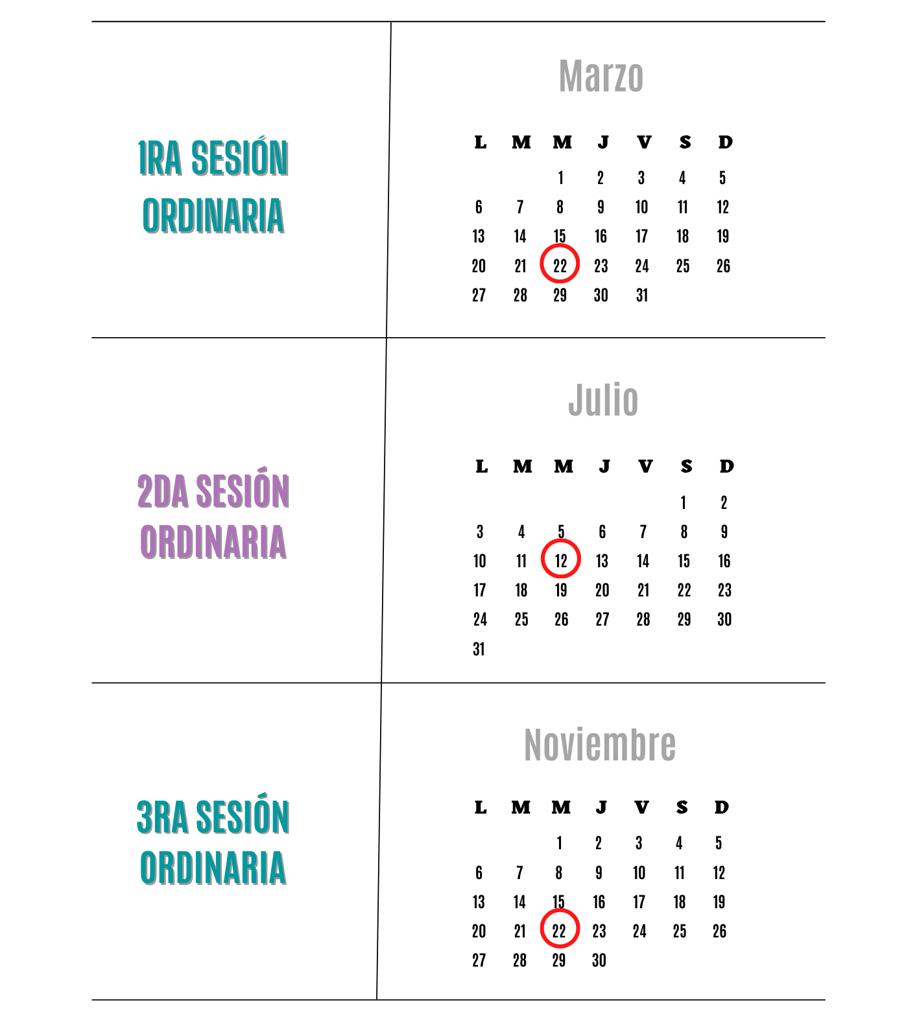

EJES

1. NORMATIVO

Objetivo específico: Llevar a cabo el desarrollo de ordenamientos jurídicos que en el ámbito de las atribuciones encomendadas se consideren pertinentes para el cumplimiento de las mismas; así como, la elaboración de aquellos documentos que permitan coadyuvar con los Sujetos Obligados.
Líneas de acción:
- Diseño de criterios que regulen la elaboración del informe anual de los Sujetos Obligados.
- Coordinar el desarrollo del Dictamen del listado de información adicional por considerarse de interés público y su anexo al catálogo correspondiente.
- Coordinar la elaboración del Dictamen del listado de las personas físicas o jurídicas colectivas a las que, por cualquier motivo, asignaron recursos públicos o realicen actos de autoridad y anexo al mismo.
- Articular la emisión de la guía de buenas prácticas para las Unidades de Transparencia de los Sujetos Obligados.
- Diseñar la guía para la identificación de la información adicional que deberán publicar los Sujetos Obligados, por considerarse de interés público.

2. VINCULACIÓN Y MEJORA

Objetivo específico: Establecer un seguimiento a la implementación y conducción de los distintos proyectos que se encuentran en marcha por parte de los Sujetos Obligados, a fin de evaluar su desarrollo y con ello conocer las mejoras que se pudieran implementar a los mismos.
Líneas de acción:
- Requerir y elaborar el informe respecto la implementación del Programa de la Cultura de Transparencia.
- Gestionar la elaboración del informe de cumplimiento de los criterios que garanticen las condiciones de accesibilidad para que los grupos vulnerables puedan ejercer, en igualdad de circunstancias, sus derechos de acceso a la información y protección de datos personales.
- Integrar informes parciales e informe general respecto de la implementación del Modelo Regional de Transparencia Municipal, por parte de los Municipios participantes.
- Articular estrategias para brindar seguimiento a la política subsidiaria de donación de equipos de cómputo a municipios con población menor a 70,000 habitantes.
- Coordinar la continuidad del análisis a los Organismos Públicos Descentralizados, a efecto de poder advertir la viabilidad de su incorporación como Sujetos Obligados.

3. DIFUSIÓN Y FORTALECIMIENTO DE LA TRANSPARENCIA

Objetivo específico: Fomentar la difusión a través de diversos insumos accesibles a la ciudadanía en general, cuya finalidad sea promover y difundir los derechos tutelados por el Infoem.
Líneas de acción:
- Gestionar y diseñar material didáctico dirigido a los diversos sectores de la sociedad.
- Organizar el evento del día Internacional del Acceso Universal a la Información.
- Coordinar la emisión de revista digital en materia de transparencia y acceso a la información, dirigida a jóvenes; así como su traducción en lenguas indígenas con apoyo de Sujetos Obligados especializados en la materia.

4. IMPACTO EN GRUPOS VULNERABLES

Objetivo específico: Garantizar condiciones de accesibilidad para que los grupos vulnerables puedan ejercer en igualdad de circunstancias su derecho de acceso a la información y con ello eliminar toda forma de discriminación, y reducir la brecha de desigualdad.
Líneas de acción:
- Traducir material de difusión a lenguas indígenas y sistema braille.

CRONOGRAMA DE ACTIVIDADES
Líneas de acción | 2023
Líneas de acción | Primera sesión ordinaria | Segunda sesión ordinaria | Tercera sesión ordinaria

Diseño de criterios que regulen la elaboración del informe anual de los Sujetos Obligados.

Coordinar el desarrollo del Dictamen del listado de información adicional por considerarse de interés público y su anexo al catálogo correspondiente.

Coordinar la elaboración del Dictamen del listado de las personas físicas o jurídicas colectivas a las que, por cualquier motivo, asignaron recursos públicos o realicen actos de autoridad y anexo al mismo.

Articular la emisión de la guía de buenas prácticas para las Unidades de Transparencia de los Sujetos Obligados.

Diseñar la guía para la identificación de la información adicional que deberán publicar los Sujetos Obligados, por considerarse de interés público.

Requerir y elaborar el informe respecto la implementación del Programa de la Cultura de Transparencia.

Gestionar la elaboración del informe de cumplimiento de los criterios que garanticen las condiciones de accesibilidad para que los grupos vulnerables puedan ejercer, en igualdad de circunstancias, sus derechos de acceso a la información y protección de datos personales.

Integrar informes parciales e informe general respecto de la implementación del Modelo Regional de Transparencia Municipal, por parte de los Municipios participantes.

Articular estrategias para brindar seguimiento a la política subsidiaria de donación de equipos de cómputo a municipios con población menor a 70,000 habitantes.
Coordinar la continuidad del análisis a los Organismos Públicos Descentralizados, a efecto de poder advertir la viabilidad de su incorporación como Sujetos Obligados.

Gestionar y diseñar material didáctico dirigido a los diversos sectores de la sociedad.
Organizar el evento del día Internacional del Acceso Universal a la Información.
Coordinar la emisión de revista digital en materia de transparencia y acceso a la información, dirigida a jóvenes; así como su traducción en lenguas indígenas con apoyo de Sujetos Obligados especializados en la materia.
Traducir material de difusión a lenguas indígenas y sistema braille.

